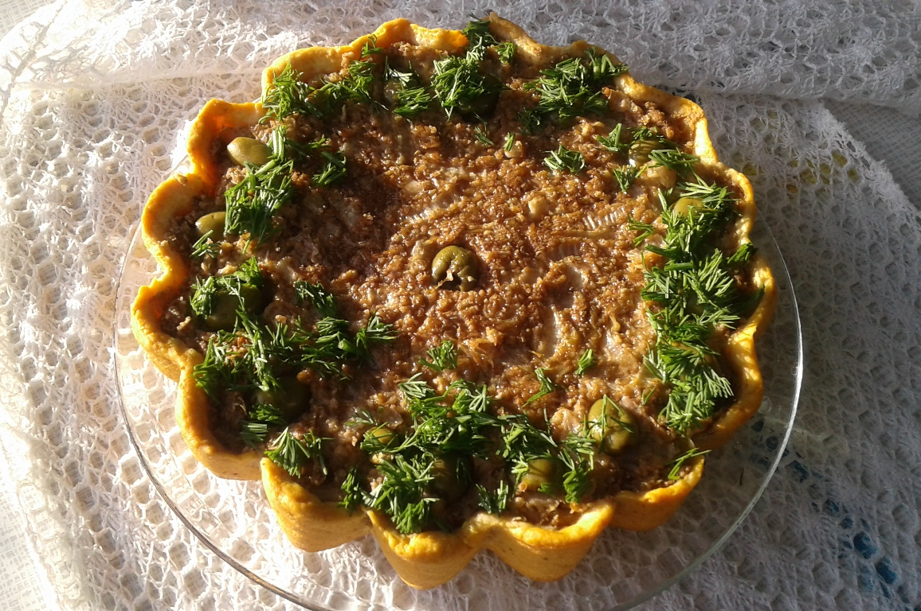
Постный киш с пекинской капустой

Киш – блюдо французской кухни. Это открытый пирог с основой из песочного или слоёного теста и сочной начинкой. Сегодня мы приготовим постный киш – очень вкусный сытный пирог. Начинка по вкусу напоминает ленивые голубцы. Готовится очень легко!
Для теста понадобятся следующие продукты:
мука – 2 стакана;
сок томатный – 0,5 стакана;
растительное масло (рафинированное, дезодорированное) – 0,5 стакана;
разрыхлитель теста – 0,5 ч. л.;
куркума или карри – 0,5 ч. л.;
соль.
Для начинки:
пекинская капуста – 1 кг;
растительное масло – 3 ст. л.;
овсяные хлопья – 3 ст. л.;
орехи грецкие – 1 стакан;
кориандр – 0,5 ч.л.;
хмели-сунели – 0,5 ч.л.;
соль, перец;
оливки зелёные.
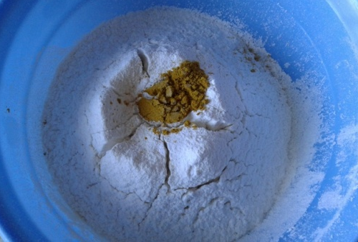
Приготовление:
Муку просеять с разрыхлителем, добавить специи и соль.

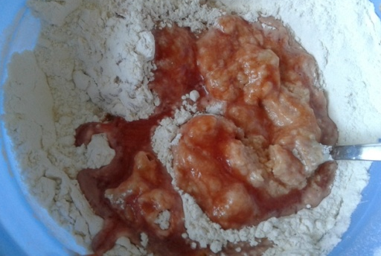
Влить томатный сок с маслом и замесить тесто.

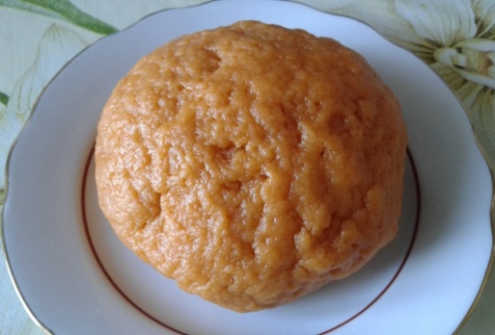
Скатать тесто в шар, накрыть плёнкой и оставить минут на 30. Тесто должно получиться мягким и эластичным.

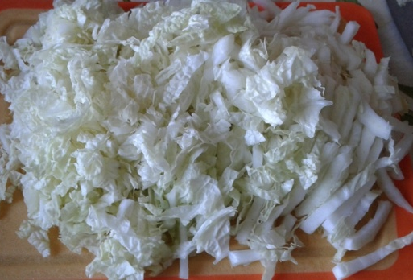
Капусту мелко нашинковать (желательно не длиннее 2 см). В большой сковороде разогреть масло, добавить капусту, немного посолить и тушить почти до готовности (минут 15-20).

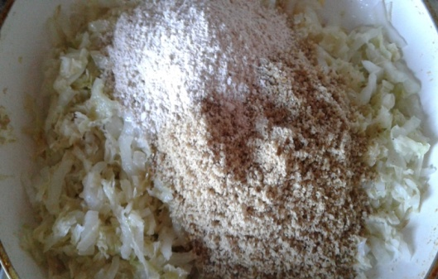
Орехи с кориандром измельчить в блендере (можно пропустить через мясорубку), добавить специи, овсяные хлопья (тоже можно немного измельчить) и отправить к капусте. Всё это перемешать и досолить, если потребуется.

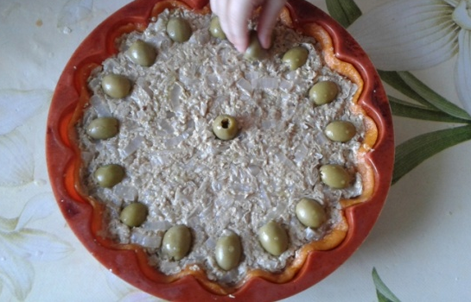
Тесто раскатать и выложить в смазанную маслом форму (диаметром 24 - 26 см), сделать бортики. Выложить начинку, украсить оливками и поставить в предварительно разогретую духовку. Выпекать при температуре 180 градусов до готовности (примерно 45 минут). Украсить зеленью и подавать. Киш вкусен как в горячем, так и в холодном виде. Думаю, вполне можно приготовить начинку и из обычной белокачанной капусты. Потушить её до готовности, добавить специи, орехи и овсянку.
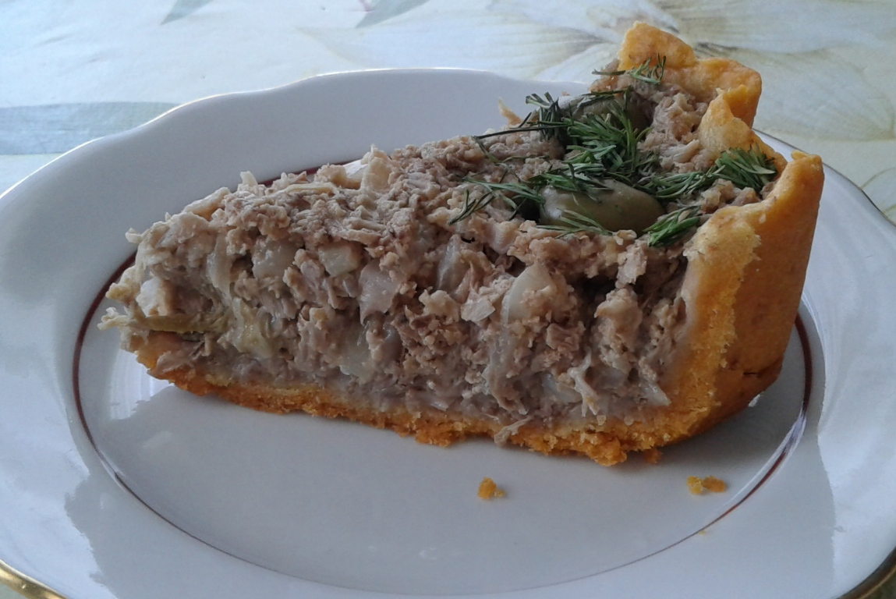
«Постимся постом приятным, благоугодным Господеви…»
